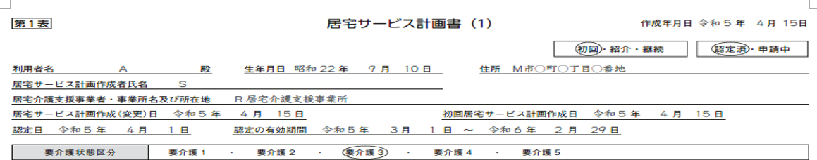

利用者及び  家族の生活に対する意向を踏まえた  課題分析の結果 | 利用者の意向）  本人：自宅に戻り家族と生活したい。地元のお祭りに参加したい。せめて目の前で見てみたい。  家族の意向）  妻：急なことで気持ちが追い付かないこともあるが、家族に囲まれて自宅で穏やかに生活させてあげたい。  長女：母も持病を抱えているため体調面に不安がある。私ができるだけ泊まり込みで介護していく予定。  課題分析の結果）  住み慣れた自宅で愛する家族に囲まれて過ごしたいというご本人とご家族の意向に沿って、医療・介護が連携して苦痛を取り除き、穏やかに過ごせる体制を整えていく必要がある。
介護認定審査会の意見及びサービスの種類の指定 | 特になし
総合的な  援助の方針 | 住み慣れた自宅で穏やかに生活できるよう、下記の点に留意して支援します。  １、体調管理を行いながら状況変化時に迅速に対応できるように医療・その他関係機関と連携していきます。  ２、苦痛緩和で移動時の安全に配慮し、自宅内の環境整備を支援します。  主治医）E診療所（訪問診療・往診可）F医師 TEL 〇〇〇  緊急連絡先）長女様 TEL○○○ C医師 TEL○○○  救急搬送が必要な場合）B大学病院 C医師 TEL○○○

